Доклад
начальника отдела обеспечения процедур банкротства
Управления Федеральной налоговой службы по Московской области
Тен Марины Владимировны

по теме:
«Формирование положительной правоприменительной практики по недопущению отступления от установленной законодательством очередности уплаты текущих платежей в делах о банкротстве»

на публичных слушаниях результатов правоприменительной практики 28.02.2019

28.02.2019г. г. Москва

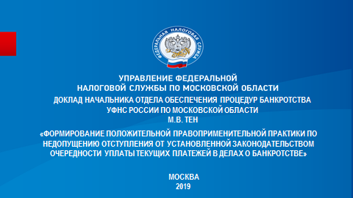

Добрый день, уважаемая Екатерина Викторовна!
Добрый день, участники слушаний!

На территории Московской области по состоянию на 01.01.2019 в процедурах банкротства находилось 4 065 организаций и граждан, включая индивидуальных предпринимателей (в том числе - 1 875 организаций, 2 018 граждан, 172 индивидуальных предпринимателя) c задолженностью по платежам, администрируемым ФНС России, в размере 52,5 млрд. рублей.
ФНС России разработаны и доведены до территориальных налоговых органов основные механизмы повышения эффективности процедур банкротства, направленные на достижение конечной цели – поступление денежных средств в бюджет.
Это и оспаривание сделок должника, и привлечение контролирующих должника лиц к субсидиарной ответственности, и эффективное взаимодействие с правоохранительными органами, и взыскание с зависимых лиц задолженности в порядке пп. 2 п. 2 ст. 45 НК РФ, а также, безусловно, контроль за полнотой и своевременностью уплаты в бюджет текущих платежей.

Слайд № 2.
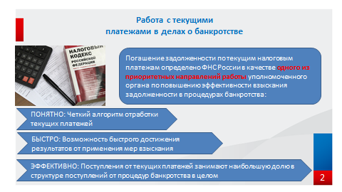

Погашение задолженности по текущим налоговым платежам (в том числе по страховым взносам на обязательное пенсионное страхование) определено ФНС России в качестве одного из приоритетных направлений работы уполномоченного органа по повышению эффективности взыскания задолженности в процедурах банкротства.
На поступления от текущих платежей приходится наибольшая доля в структуре поступлений от процедур банкротства в целом. Так, за 2018 год от процедур банкротства должников, зарегистрированных на территории Московской области, в бюджет поступило всего 6 038 млн. рублей, из них от взыскания текущих платежей поступления составили 2 965 млн. рублей или 49% от всего объема поступлений.
Основными причинами роста задолженности по текущим обязательным платежам являются:
- самостоятельное ведение должником заведомо убыточной деятельности в процедуре банкротства;
- осуществление расчетов через третьих лиц, минуя расчетные счета должника. Формирование центра убытков на стороне должника;
- расходование денежных средств с расчетного счета должника в нарушение установленной очередности;
- безосновательное изменение календарной очередности уплаты текущих платежей.
Именно поэтому, в своем выступлении хочу подробно остановиться на вопросах формирования положительной правоприменительной практики по недопущению отступления от установленной законодательством о несостоятельности (банкротстве) очередности удовлетворения требований кредиторов по текущим обязательным платежам.
Текущими признаются обязательные платежи, возникшие после даты принятия заявления о признании должника банкротом. Такие платежи в силу пункта 1 статьи 134 Закона о банкротстве погашаются вне очереди за счет конкурсной массы преимущественно перед кредиторами, требования которых возникли до принятия заявления о признании должника банкротом и включены в реестр требований кредиторов.

Слайд № 3.
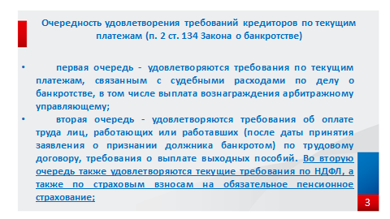

Пунктом 2 статьи 134 Закона о банкротстве четко регламентирована очередность удовлетворения требований кредиторов по текущим платежам.
- так, в первую очередь удовлетворяются требования по текущим платежам, связанным с судебными расходами по делу о банкротстве, в том числе выплата вознаграждения арбитражному управляющему;
- во вторую очередь удовлетворяются требования об оплате труда лиц, работающих или работавших (после даты принятия заявления о признании должника банкротом) по трудовому договору, требования о выплате выходных пособий;
Слайд № 4.
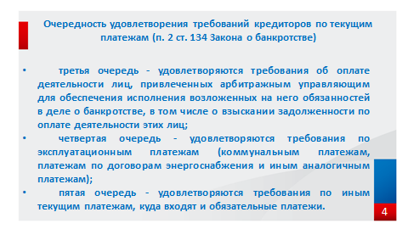

- в третью очередь удовлетворяются требования об оплате деятельности лиц, привлеченных арбитражным управляющим для обеспечения исполнения возложенных на него обязанностей в деле о банкротстве, в том числе о взыскании задолженности по оплате деятельности этих лиц;
- в четвертую очередь удовлетворяются требования по эксплуатационным платежам (коммунальным платежам, платежам по договорам энергоснабжения и иным аналогичным платежам);
- в пятую очередь удовлетворяются требования по иным текущим платежам, куда входят и обязательные платежи.
При учете и погашении текущих платежей по НДФЛ, а также по страховым взносам на обязательное пенсионное страхование, необходимо учитывать, что указанные взносы в части основного долга также подлежат погашению в режиме второй очереди текущих платежей одновременно с выплатой заработной платы. Данная правовая позиция изложена в пунктах 8 и 14 Обзора судебной практики по вопросам, связанным с участием уполномоченного органа в делах о банкротстве и применяемых в этих делах процедурах банкротства, утвержденного Президиумом Верховного Суда Российской Федерации 20.12.2016.

Слайд № 5.
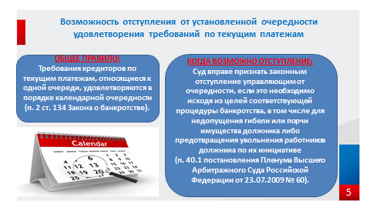

По общему правилу требования кредиторов по текущим платежам, относящиеся к одной очереди, удовлетворяются в порядке календарной очередности.
Вместе с тем, арбитражные управляющие должников в процедурах банкротства нередко реализуют свое право на обращение в арбитражный суд с ходатайством об изменении календарной очередности погашения текущих требований кредиторов должника.
Так, в абзаце третьем пункта 40.1 постановления Пленума Высшего Арбитражного Суда Российской Федерации от 23.07.2009 № 60 разъяснено, что суд вправе признать законным отступление управляющим от очередности, предусмотренной пунктом 2 статьи 134 Закона о банкротстве, если это необходимо исходя из целей соответствующей процедуры банкротства, в том числе для недопущения гибели или порчи имущества должника либо предотвращения увольнения работников должника по их инициативе.
При этом по смыслу приведенных разъяснений управляющий должен доказать наличие экстраординарных оснований для отступления от установленной законом очередности удовлетворения требований кредиторов по текущим обязательствам. Данная позиция также подтверждается определением Верховного Суда Российской Федерации от 18.09.2017 № 309-ЭС17-12186.
В этой связи одной из важнейших задач уполномоченного органа при сопровождении процедур банкротства является недопущение отступления от календарной очередности удовлетворения требований по текущим обязательствам должника при отсутствии для этого объективных оснований. Решение данной задачи необходимо, поскольку в условиях недостаточности имущества и денежных средств у организации-банкрота выплата текущих платежей каким либо иным кредиторам приоритетно перед требованиями уполномоченного органа может означать в дальнейшем невозможность обеспечения поступления текущих платежей в бюджет.
Особо отмечу, что Управлением в 2018 году сформирована положительная правоприменительная практика в данном направлении.

Слайд № 6.
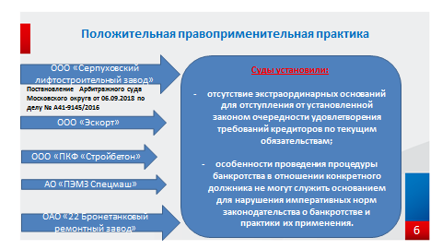

Так, судом первой инстанции удовлетворено заявление конкурсного управляющего ООО «Серпуховский лифтостроительный завод» об изменении календарной очередности погашения текущих требований кредиторов должника.
В обоснование заявления конкурсный управляющий должника указал, что в ходе процедуры конкурсного производства установлено наличие задолженности должника по заработной плате перед работниками должника, а также задолженности по уплате налога на доходы физических лиц и взносов на обязательное пенсионное страхование.
В связи с недостаточностью денежных средств для погашения всех текущих платежей при одновременной оплате заработной платы и иных платежей той же очереди, а именно - НДФЛ и взносов на обязательное пенсионное страхование, срок погашения заработной платы увеличится практически вдвое, что, по мнению управляющего, усилит социальную напряженность.
Суд определил установить, что требования уполномоченного органа к ООО «СЛЗ» об уплате страховых взносов на обязательное пенсионное страхование и налога на доходы физических лиц, возникшие после возбуждения дела о банкротстве должника, подлежат погашению во вторую очередь удовлетворения требований кредиторов по текущим платежам после полного погашения текущих требований об оплате труда лиц, работающих или работавших (после даты принятия заявления о признании должника банкротом) по трудовому договору, требований о выплате выходных пособий в общей сумме свыше 46 млн. руб.
В суде апелляционной инстанции уполномоченному органу благодаря качественному формированию правовой позиции удалось добиться отмены судебного акта первой инстанции и, как следствие, восстановления нарушенной очередности удовлетворения требований по текущим обязательным платежам. Указанное решение суда апелляционной инстанции было оставлено в силе постановлением Арбитражного суда Московского округа от 06.09.2018.
Суды апелляционной и кассационной инстанций в судебных актах признали доводы уполномоченного органа обоснованными и пришли к выводам, что с учетом правовой позиции, содержащейся в пункте 18 Обзора Верховного Суда Российской Федерации от 20.12.2016, а также требований статьи 65 Арбитражного процессуального кодекса Российской Федерации отступление арбитражным управляющим от очередности исполнения текущих обязательств, предусмотренной Законом о банкротстве, может быть признано обоснованным в случае представления должником достаточных доказательств того, что:
- необходимость отступления от очередности обусловлена исключительными обстоятельствами рассматриваемого дела о банкротстве (в случае не отступления от очередности возникает вероятность техногенной и (или) экологической катастрофы, прекращения эксплуатации объектов, используемых для обеспечения социально значимых объектов, необходимых для жизнеобеспечения граждан, и т.п.) и (или) неразрывно связана с обеспечением сохранности имущества должника;
- отступление от очередности в данном исключительном случае носит временный характер и обусловлено отсутствием необходимого размера денежных средств для исполнения обязанностей в календарной очередности, а также отсутствием вероятности поступления денежных средств в конкурсную массу в предстоящий период, в течение которого арбитражным управляющим предлагается отступить от установленной очередности. При этом временные рамки и длительность периода, на который необходимо отступление от очередности, рассчитаны и доказательно обоснованы;
- имеется возможность восстановления очередности в дальнейшем;
- отсутствует факт причинения убытков добросовестным кредиторам должника и т.д.
При этом предотвращена выплата конкурсным управляющим задолженности по заработной плате и выходным пособиям в сумме более 46 млн. руб. приоритетно перед требованиями уполномоченного органа по текущим обязательным платежам второй очереди, а также сформирована положительная правоприменительная практика о том, что особенности проведения процедуры банкротства в отношении конкретного должника не могут служить основанием для нарушения императивных норм законодательства о банкротстве и практики их применения.
В настоящий момент поступления в бюджет от уплаты ООО «СЛЗ» текущей задолженности уже составляют свыше 12 млн. руб.
Еще одним примером является дело о несостоятельности (банкротстве) ООО «Эскорт», в рамках которого конкурсный управляющий обратился в суд с заявлением, в котором просил признать законным отступление от очередности удовлетворения требований кредиторов по текущим платежам, установив приоритет требований по оплате вознаграждения охранной организации за оказание услуг по охране перед текущими требованиями уполномоченного органа по НДФЛ и страховым взносам.
Обращаясь в суд с данным заявлением, конкурсный управляющий указал, что в ходе конкурсного производства управляющим выявлено имущество на сумму более 2 млрд. рублей. Для обеспечения сохранности имущества должника конкурсный управляющий привлек охранную организацию. Конкурсный управляющий просил суд установить приоритет удовлетворения требований данной организации по договору об оказании услуг по охране, относящихся к третьей очереди текущих платежей, перед текущими требованиями уполномоченного органа по НДФЛ и страховым взносам.
В ходе рассмотрения заявления уполномоченному органу со ссылкой в том числе и на положительную правоприменительную практику, сформированную в рамках дела о банкротстве ООО «СЛЗ», удалось доказать необоснованность доводов конкурсного управляющего.
Так, суд с учетом позиции уполномоченного органа пришел к выводу об отсутствии в рассматриваемом деле экстраординарных оснований для отступления от установленной законом очередности удовлетворения требований кредиторов по текущим обязательствам.
Суд также указал, что конкурсный управляющий должника не представил документально подтвержденное обоснование того обстоятельства, что изменение календарной очередности погашения задолженности кредиторов по текущим платежам будет способствовать предотвращению наступления негативных событий, которые нельзя было предусмотреть, или неразрывно связано с обеспечением сохранности имущества должника, а также не представил обоснование того обстоятельства, что отступление от очередности в данном случае носит временный характер (период времени не указан) и обусловлено отсутствием необходимого размера денежных средств для исполнения обязанностей в календарной очередности, а также отсутствием вероятности поступления денежных средств в конкурсную массу в последующем.
Кроме того, ссылка на практику применения пункта 18 Обзора судебной практики по вопросам, связанным с участием уполномоченных органов в делах о банкротстве и применяемых в этих делах процедурах банкротства, утвержденного Президиумом Верховного Суда Российской Федерации 20.12.2016 сформированную в рамках дела о несостоятельности (банкротстве) ООО «СЛЗ», позволила уполномоченному органу добиться отказа в удовлетворении аналогичных заявлений арбитражных управляющих, направленных в рамках дел о банкротстве АО «ПЭМЗ Спецмаш», ООО «ПКФ Стройбетон» и ОАО «22 Бронетанковый ремонтный завод», что увеличило вероятность погашения текущей задолженности перед бюджетом Российской Федерации.

В заключение своего выступления хочу отметить, что текущая задолженность – это наиболее благоприятный материал для работы по повышению эффективности взыскания в процедурах банкротства в целом. Обеспечение полноты и своевременности уплаты текущих налоговых платежей в делах о банкротстве в настоящее время является одним из основных источников поступления в бюджет денежных средствах в делах о банкротстве.

В этой связи налоговые органы концентрируют свои усилия не только на работе по взысканию текущей задолженности и недопущению фактов нарушения очередности ее уплаты, но и на исключении случаев ее необоснованного роста!

Спасибо за внимание!

